集群安装文档

# 安装组件

1、配置hosts文件

**参数说明：**

|  |  |
| --- | --- |
| 参数名 | 参数值 |
| [ssh] | 免密 |
| [jdk8] | jdk8 |
| [jdk8_extend] | Jdk8扩展 |
| [scala] | scala |
| [scala_extend] | scala扩展 |
| [zk_servers] | 配置zookeeper节点ip (奇数) |
| [es_servers] | 配置es节点ip |
| [es_extend_servers] | 配置扩展es节点ip |
| [kafka_servers] | 配置kafka节点ip |
| [kafka_extend_servers] | 配置扩展kafka节点ip |
| [hadoop_servers] | 配置hadoop节点ip |
| [spark_servers] | 配置spark节点ip |
| [spark_extend_servers] | 配置扩展spark节点ip |
| [docker_servers] | 配置docker节点ip |
| [master] | 主节点 |
| [follower] | 从节点 |

将normal的tar包解压，进入ansible目录中

cd /opt/GoSunBigDataDeploy/ansible

vim hosts

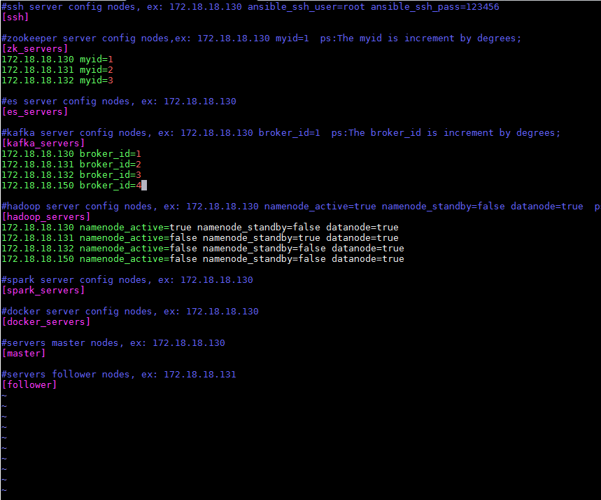

配置你需要的参数（如下：配置以130为主节点的四台服务节点）

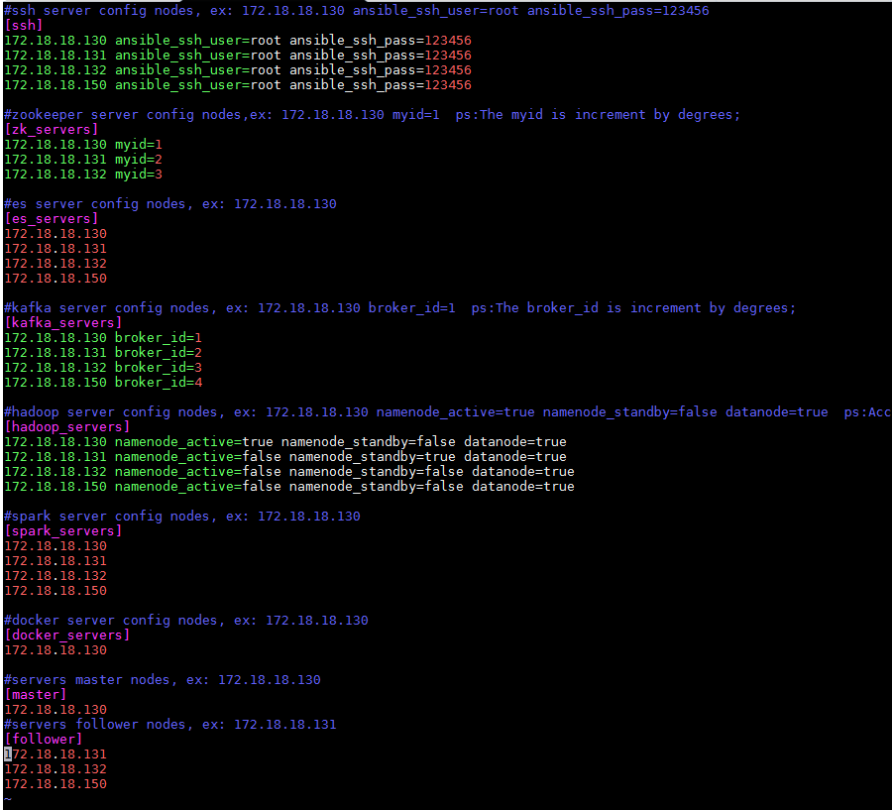

2、执行bootstrap.sh

cd /opt/GoSunBigDataDeploy/ansible

sh bootstrap.sh /opt/hzgc (注意:hzgc后面不要带/)



3、配置免密

注: 配置免密失败,手动source一下/etc/profile

cd /opt/GoSunBigDataDeploy/ansible

ansible-playbook -i hosts yml/module/sshKey.yml

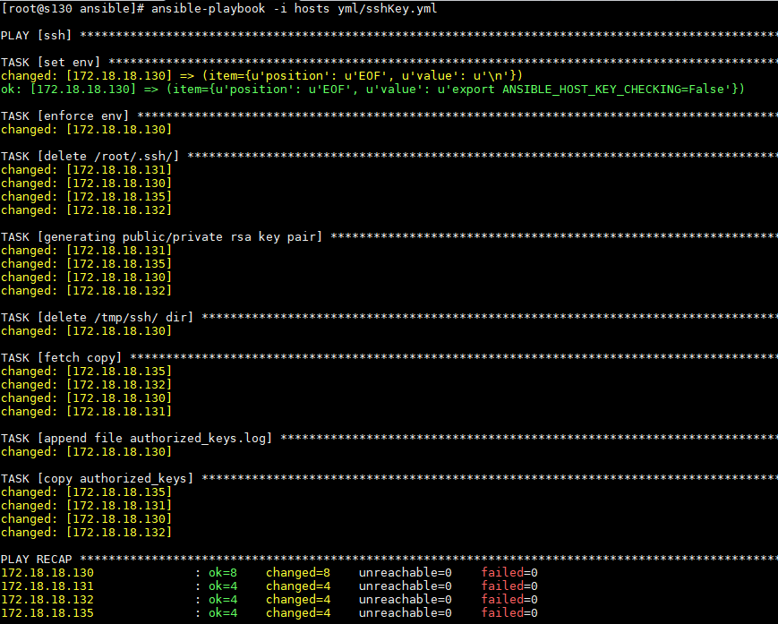

4、执行install安装脚本

cd /opt/GoSunBigDataDeploy/ansible

ansible-playbook -i hosts yml/ module/install.yml



# 启动组件

启动服务方式一(所有)

ansible-playbook -i hosts yml/ module/start.yml

启动服务方式二(单独启动)

注:建议使用单独启动服务的方式

1、查看zookeeper是否启动成功

首先检查一下配置的每个节点下zk是否启动成功。



2、启动hadoop

ansible-playbook -i hosts yml/ module/hadoopStart.yml

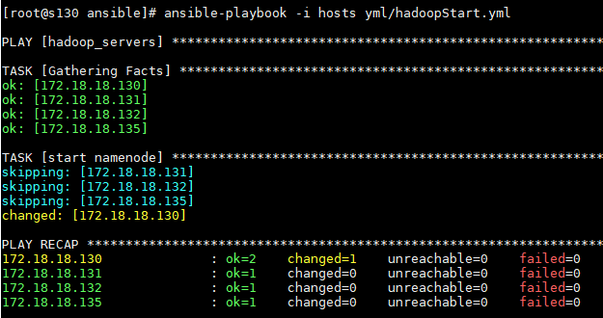

3、启动es

cd /opt/ansible

ansible-playbook -i hosts yml/ module/esStart.yml

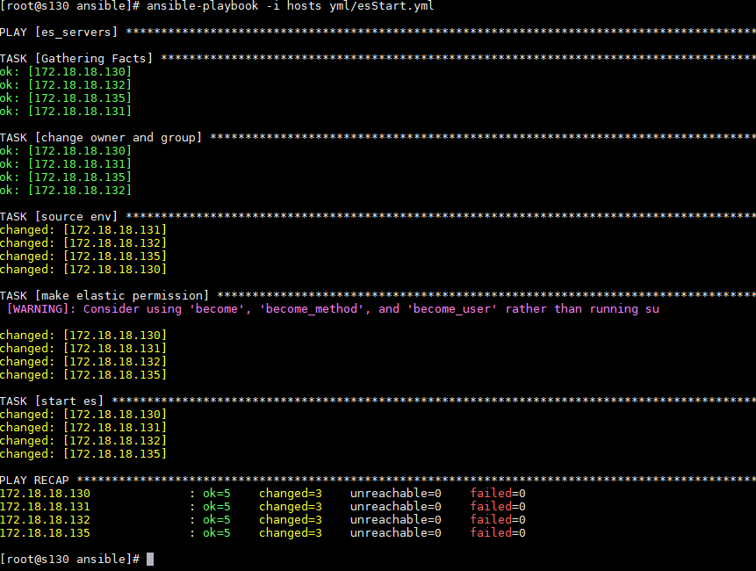

4、启动kafka并创建topic

ansible-playbook -i hosts yml/ module/kafkaStart.yml

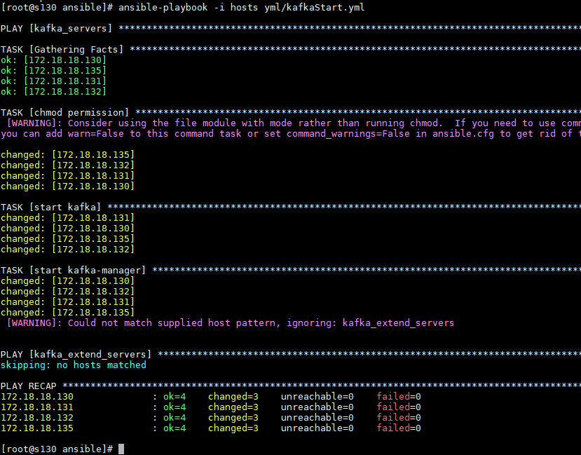

创建topic

ansible-playbook -i hosts yml/ module/create_kafka_topic.yml

5、启动spark

ansible-playbook -i hosts yml/ module/sparkStart.yml

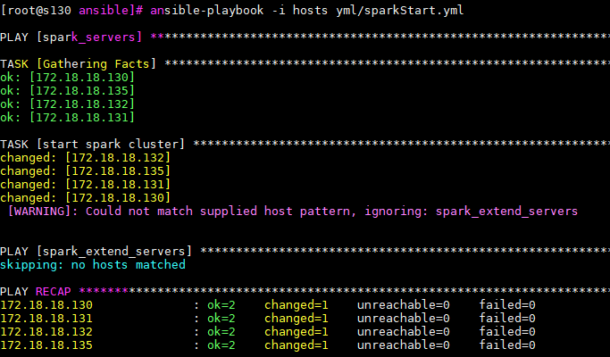

6、查看组件进程



# 停止组件

停止服务方式一(所有)

ansible-playbook -i hosts yml/ module/stop.yml

停止服务方式二(单独启动)

注:建议使用单独停止服务的方式

1、停止spark

ansible-playbook -i hosts yml/ module/sparkStop.yml

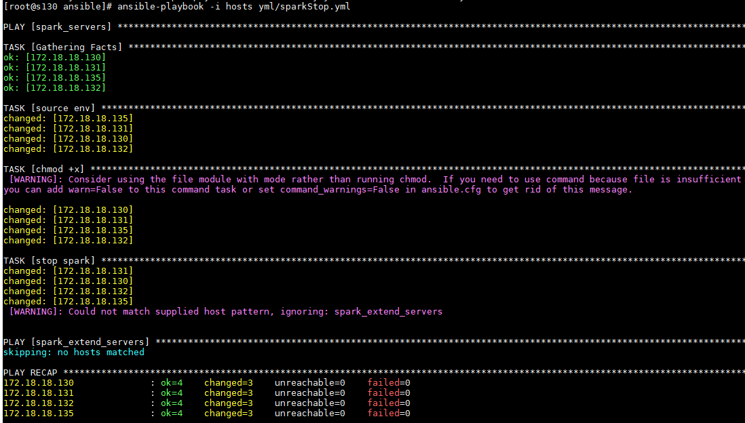

2、停止kafka

ansible-playbook -i hosts yml/ module/kafkaStop.yml

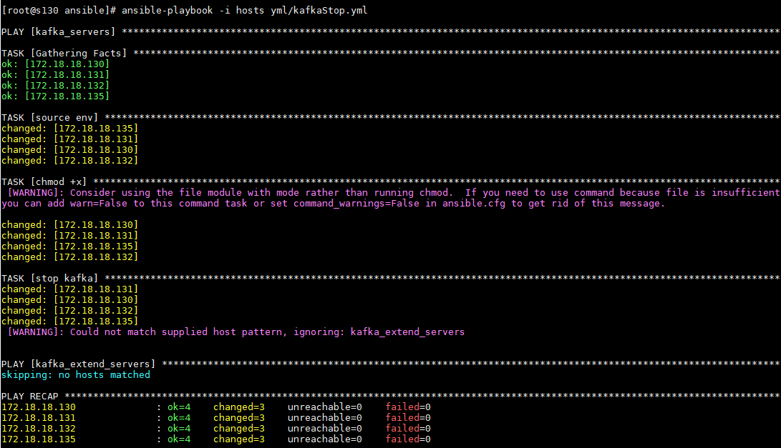

3、停止es

ansible-playbook -i hosts yml/ module/esStop.yml

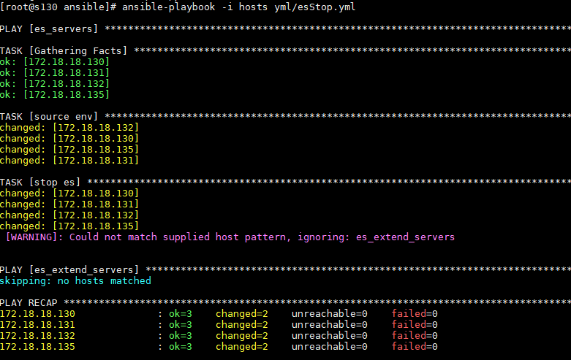

4、停止hadoop

ansible-playbook -i hosts yml/ module/hadoopStop.yml

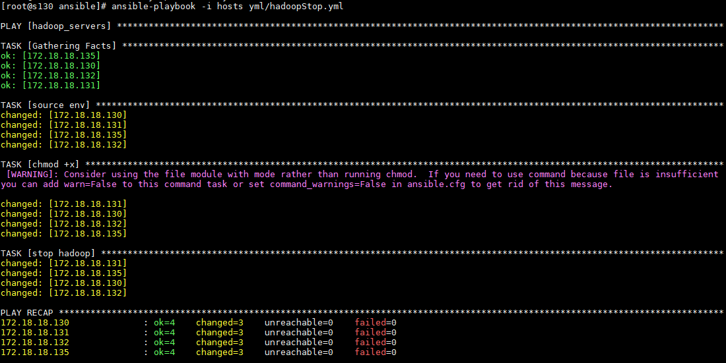

5、停止zookeeper

ansible-playbook -i hosts yml/ module/zookeeperStop.yml

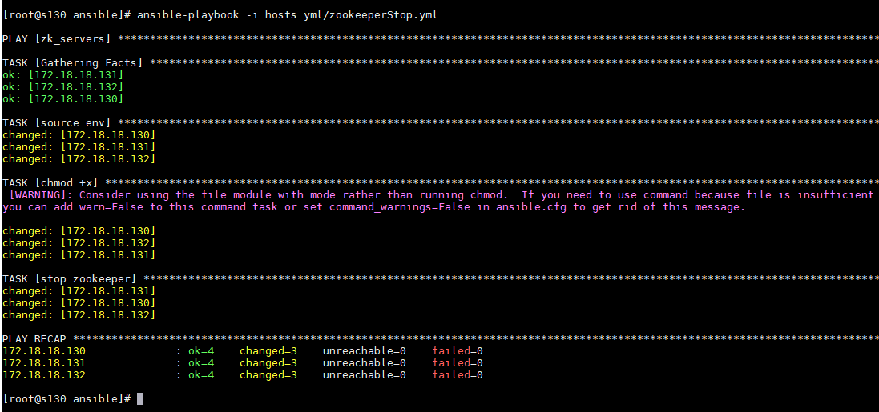

# 四、扩展安装

注:配置前先停止集群组件,执行:

cd /opt/GoSunBigDataDeploy/ansible

ansible-playbook -i hosts yml/ module/stop.yml

1、配置hosts文件,执行modify.sh

cd /opt/GoSunBigDataDeploy/ansible

vim hosts

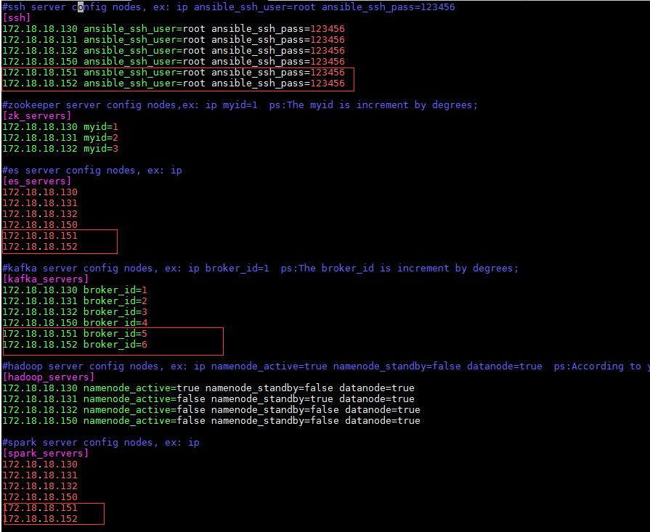

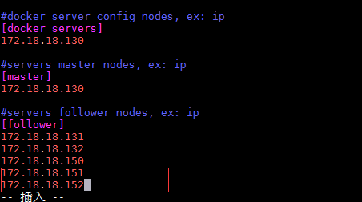

配置完之后执行:

sh bootstrap.sh /opt/hzgc (注:hzgc后面不要带/)



2、扩展安装ssh、jdk、scala、es、kafka、spark

先配置ssh免密

ansible-playbook -i hosts yml/ module/sshKey.yml

开始安装

ansible-playbook -i hosts yml/ module/install.yml –l 加上需要扩展的ip

比如：

ansible-playbook -i hosts yml/ module/install.yml –l 172.18.18.151,172.18.18.152

3、启动服务

ansible-playbook -i hosts yml/ module/start.yml

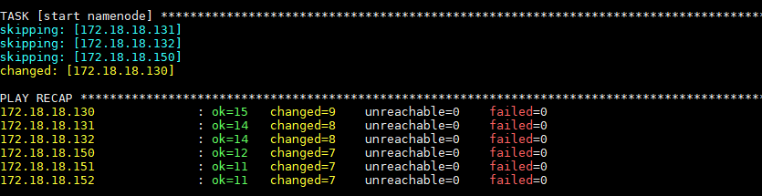

4、停止服务

ansible-playbook -i hosts yml/ module/stop.yml

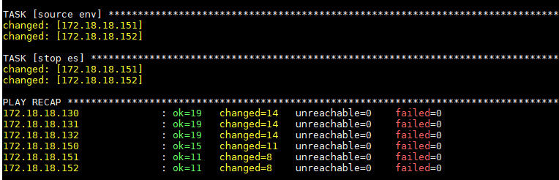

# 五、注意事项

1、安装es的注意事项

(1)因为起es的时候内存过小，

所以需要在/etc/sysctl.conf中配上vm.max_map_count=655360参数。

然后使用sysctl -p /etc/sysctl.conf重新加载

(2)因为启动es的时候 bootstrap checks failed，

所以需要在/etc/security/limits.conf中添加参数

* soft nofile 65536

* hard nofile 131072

* soft nproc 2048

* hard nproc 4096

2、初始化系统环境,修改内核参数、部署TIDB集群软件

(1)关闭swap分区

(2)做磁盘参数修改

(3)关闭检查

3、zookeeper节点数为奇数个